音訳ボランティア養成講座
受講生募集
活字による読書が困難な方への読書支援を

音訳とは？

音訳とは、目の見えない・見えにくい人のために、活字資料の情報を声に出して（音に訳す）伝えることです。
音訳図書製作の基礎をこの講座で学びませんか。

主催：兵庫県、（社福）兵庫県視覚障害者福祉協会
日程：令和６年１１月７日～令和７年３月１３日 全１３回
毎週木曜日 １０時から１２時（１１月は第二木曜日、他は第一木曜日
除く）
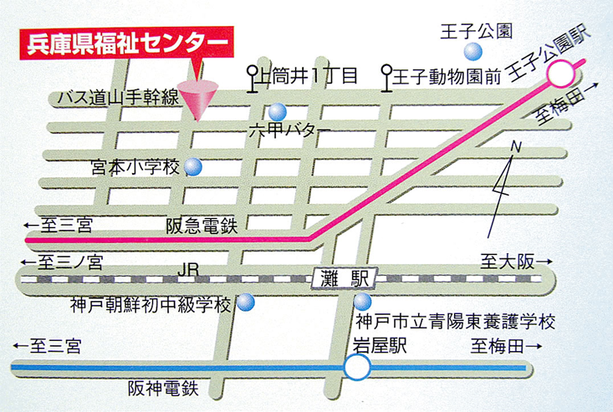
会場：兵庫県福祉センター会議室
ＪＲ「灘」駅より北西へ
約１０分。
阪急「王子公園」駅より
西へ約１０分。
対象者：講習終了後
当館の音訳ボランティアとして活動していただける方。
基本的なパソコン操作のできる方。
定員：１０名程度
受講料：無料
※ただしアクセント辞典は自費で購入していただきます。
申込方法：兵庫県視覚障害者福祉協会、兵庫県点字図書館のホームページから、
または、
メール hyogo10tosyo@athena.ocn.ne.jp （※10は数字）
でお申込みください。
メールの件名は「音訳ボランティア養成講座申込」とし、
- 氏名（ふりがな）
- 住所（〒）
- 電話番号
- 年齢
- メールアドレスをご記入ください。
申込期間：令和６年９月３０日（月）まで
その他：全日程の受講をお願いします。
講習終了後は必ず兵庫県点字図書館のボランティアグループに所属
していただきます。
なお、講習のみの受講はできません。
問合せ先：〒651-0062 神戸市中央区坂口通2丁目1－1
兵庫県点字図書館 担当：田邉、宮本
電話：078-221-4400 FAX：078-221-8924

